|  |  |  |  |  |
| --- | --- | --- | --- | --- |
| 1. **BÖLÜM** | | **DERS İLE İLGİLİ BİLGİLER** | | |
| **DERS** | | **TÜRKÇE** | | |
| **SINIF** | | **5-A** | | |
| **ÜNİTE/KONU** | | **SAĞLIKLI YAŞIYORUM** | | **OBEZİTE** |
| **SÜRE** | | **8 ders saati** | | |
| **TARİH** | | **02/06-VI-2025** | | |
| **OKUMA** | | T.O.5.1. Okumada materyal seçimini yönetebilme  T.O.5.3. Okumada strateji ve yöntem seçimlerini yönetebilme  T.O.5.9. Metnin derin anlamını belirlemeye yönelik üst düzey çıkarımlar yapabilme  T.O.5.11. Metinler arası karşılaştırma yapabilme  T.O.5.13. Metni yorumlayabilme  T.O.5.26. Metindeki probleme çözüm üretebilme  T.O.5.27. Okuma sürecine yönelik öz yansıtma yapabilme/kendini uyarlayabilme | | |
| **KONUŞMA** | | T.K.5.1. Konuşma sürecini yönetebilme T.K.5.6. Konuşmasında çoklu ortam ögeleriyle içerik oluşturabilme T.K.5.10. Sözlü sunum yapabilme T.K.5.14. Yorumunu sözlü olarak ifade edebilme T.K.5.16. Değerlendirmesini sözlü olarak ifade edebilme T.K.5.18. Eleştirisini sözlü olarak ifade edebilme T.K.5.26. Konuşma sürecine yönelik öz yansıtma yapabilme/kendini uyarlayabilme | | |
| **YAZMA** | | T.Y.5.1. Yazma sürecini yönetebilme T.Y.5.6. Yazısında çoklu ortam ögeleriyle içerik oluşturabilme T.Y.5.11. Yorumunu yazılı olarak ifade edebilme T.Y.5.13. Değerlendirmesini yazılı olarak ifade edebilme T.Y.5.15. Eleştirisini yazılı olarak ifade edebilme T.Y.5.21. Yazım kuralları ve noktalama işaretlerini uygulayabilme T.Y.5.22. Yazma sürecine yönelik öz yansıtma yapabilme/kendini uyarlayabilme | | |
| **DİNLEME İZLEME** | | .T.D.5.1. Dinlemede/izlemede materyal seçimini yönetebilme T.D.5.14. Bilgilendirici metinlerde metin yapılarından hareketle önemli bilgileri belirlemeye yönelik çözümleme yapabilme T.D.5.20. Çoklu ortam ögelerine yönelik çözümleme yapabilme T.D.5.22. Dinlediğini/izlediğini değerlendirebilme T.D.5.23. Dinlediğini/izlediğini eleştirebilme T.D.5.25. Dinleme/izleme sürecine yönelik öz yansıtma yapabilme/kendini uyarlayabilme | | |
| **YÖNTEM VE TEKNİKLER** | | **Anlatma, soru-cevap, problem çözme, gösterip yaptırma, tartışma, gösteri,**  **rol yapma, drama,** | | |
| **FARKLILAŞTIRMA** | | **Destekleme:** Temayla ilgili bilgilendirici bir metnin kavram haritasını oluşturması istenir.  **Zenginleştirme**: beslenme, spor ve insan sağlığı arasındaki ilişki üzerine bir bilgi görseli hazırlanır ve içerik uygun dijital ortamlarda paylaşılır. | | |
| **SOSYAL DUYGUSAL ÖĞRENME BEC.** | | SDB1.1. Kendini Tanıma (Öz Farkındalık Becerisi) SDB1.2. Kendini Düzenleme (Öz Düzenleme  Becerisi) SDB1.3. Kendini Uyarlama (Öz Yansıtma Becerisi) SDB2.1. İletişim  SDB2.2. İş Birliği SDB2.3. Sosyal Farkındalık SDB3.2. Esneklik SDB3.3. Sorumlu Karar Verme" | | |
| **ÖLÇME VE DEĞERLENDİRME** | | Kavram haritası , Açık uçlu soru/Çoktan seçmeli soru,  Kontrol listesi | | |
| **DEĞERLER** | | D13. Sağlıklı Yaşam , D14. Saygı , D16. Sorumluluk,  D18. Temizlik | | |
| **OKUR YAZARLIK** | | OB1. Bilgi Okuryazarlığı, OB2. Dijital Okuryazarlık, OB4. Görsel Okuryazarlık ,  OB7. Veri Okuryazarlığı | | |
|  | | **Gülcan Aksan** | **02/06-VI-2025** | |
|  | | **Ders öğretmeni** | **NACİ MUSAOĞLU / Okul Müdür v.** | |
| **OKUL TEMELLİ PLANLAMA** | *“Doğa Yürüyüşü” planlaması yapılır. Günün hava şartlarına göre bir piknik alanı belirlenir.  Öğrencilerin doğada gördüğü ilgisin, çeken şeylerin fotoğraflarını çekmesi istenir, isteyen öğrenciler topladıkları doğaya ait materyallerden hikaye oluşturabilir | | | |

**5-A SINIFI GÜNLÜK DERS PLANI**

**KEŞİF YOLCULUĞU**

**Sağlıklı bir yaşam sürdürmek için sizce yeme içme dengeniz nasıl olmalıdır?**

Sağlıklı bir yaşam sürdürmek için dengeli ve çeşitli beslenmeliyiz, bol su içmeliyiz, hazır gıdalardan uzak durmalıyız. Şekerli, tuzlu, yağlı yiyecekleri az tüketmeli; sebze ve meyve ağırlıklı beslenmeliyiz.

**Spor yapmanın obeziteyi önlemedeki rolü nedir? Düzenli spor yapmanın sağlığa faydalarını**

**açıklayınız.**

Spor, harcanan enerjiyi artırır, yağ birikimini engeller ve obeziteyi önler. Düzenli spor kalp sağlığını destekler, kasları güçlendirir, vücudu zinde tutar, stresi azaltır ve sağlıklı yaşam alışkanlıkları kazandırır.

**⌗ Metni önce sessiz okuyunuz.**

**⌗ Anlamadığınız bölümlerin altını çiziniz. Okumayı bitirdikten sonra anlamadığınız**

**bölümleri öğretmeninize sorunuz.**

**␗ Öğretmeniniz metni okurken onu dikkat dağıtıcı hareketlerden kaçınarak**

**dinleyiniz.**

**⌙ Metni işitilebilir bir ses tonuyla anlamı yansıtacak şekilde doğru vurgu ve**

**tonlamalara dikkat ederek okuyunuz**.

**E T K İ N L İ K L E R**

**“Obezite” adlı metinde ilginizi çeken bir noktayı belirleyiniz ve bunu neden seçtiğinizi**

**açıklayınız. Beslenme ile ilgili buna benzer metinler bulmak amacıyla bir araştırma yapınız.**

**Araştırmanızda kullanabileceğiniz kaynakları ve imkânları belirleyiniz. Ulaştığınız**

**metin ve kaynakları göz önüne aldığınızda araştırma sürecinizi bilgiye ulaşım, konuya**

**ve amaca uygunluk açısından değerlendiriniz.**

**Yararlandığınız kaynakların konuyu anlamanıza katkısını ve ek kaynaklara ihtiyaç**

**duyup duymadığınızı değerlendiriniz.**

**İlgimi çeken nokta**: Metinde dikkatimi en çok çeken kısım, fast food tüketiminin obeziteye etkisi oldu. Günümüzde çocukların ve gençlerin çoğu bu tür yiyecekleri sık tüketiyor.

**Neden bu bölümü seçtim**: Çünkü fast food beslenme alışkanlığı artık çok yaygınlaştı. Bu tür yiyeceklerin sadece kilo aldırmadığını, aynı zamanda sağlığı da olumsuz etkilediğini öğrenmek beni düşündürdü.

**Araştırdığım metin**: Bir özel hastanenin internet sitesinde, fast food tüketiminin çocukların beyin gelişimi ve bağışıklık sistemi üzerinde olumsuz etkiler yarattığını anlatan bir yazı okudum. Aynı zamanda fazla fast food tüketiminin obeziteye doğrudan etkisi olduğunu bilimsel verilerle açıklayan grafiklere de yer verilmişti.

**Kaynak ve imkânlar**: Araştırmamı internetten, sağlıkla ilgili güvenilir web sitelerinden yaptım. E-dergi ve sağlık köşelerindeki yazılardan faydalandım. Ayrıca bir beslenme uzmanının YouTube videosunu da izledim.

**Bilgiye ulaşım, konuya ve amaca uygunluk değerlendirmesi**: Araştırmam sırasında bilgileri kolaylıkla bulabildim. Okuduğum yazılar metindeki konuyla doğrudan ilgiliydi. Fast food ’un zararları ve obeziteye katkısı gibi konular araştırma amacım açısından oldukça yerindeydi.

**Yararlılık ve kaynak değerlendirmesi**: Yararlandığım kaynaklar güvenilir ve anlaşılır bilgiler sundu. Ayrıca görseller ve örnekler sayesinde konuyu daha iyi kavradım. Ek kaynaklara da ihtiyaç duymadım çünkü temel bilgileri yeterince öğrendim.

1. etkinlik A: **"Obezite" kelimesi metnin anahtar kelimelerinden olabilir mi? Nedenleriyle**

**açıklayınız.**

“Obezite” kelimesi metnin anahtar kelimelerinden olabilir. Çünkü metin boyunca obezitenin tanımı, nedenleri, sonuçları ve nasıl önlenebileceği anlatılmıştır. Bu nedenle metnin temel konusu "obezite “dir.

**B: "Obezite" kelimesinin çağrıştırdıklarını yazınız**.

**Obezite” kelimesinin çağrıştırdıkları:**  Kilo, hastalık, hareketsizlik, yağlanma, kalp krizi.

**C.** **Yazdıklarınızın insan sağlığına etkileri hakkında bildiklerinizi arkadaşlarınızla paylaşınız**.

Yazdıklarımın hepsi insan sağlığı ile ilgili olumsuz şeylerdir. Bunların bir, bir kısmının nedeni; bir kısmı da sonucudur. Kilo, hareketsizlik, yağlanma ve kalp krizi birbirini etkileyen faktörlerdir. Aşırı kilo ve yağ birikimi, genellikle hareketsiz yaşam tarzı ve düzensiz beslenmeden kaynaklanır. Fazla yağ, kalp hastalıkları, diyabet ve yüksek tansiyon gibi hastalıkların riskini artırır. Hareketsizlik, metabolizmayı yavaşlatır, yağlanmayı teşvik eder ve kalp krizi riskini yükseltir. Düzenli egzersiz ve sağlıklı beslenme, bu olumsuz etkileri azaltarak sağlığı korur ve kalp hastalıkları gibi sorunları engeller.

2. etkinlik A. **Aşağıdaki görselleri inceleyiniz. İpuçlarından yararlanarak örnekteki gibi görselleri karşılayan isimleri yazınız.**

metin, çizgi film, ekran görüntüsü, tasarım içeren bir resim

Yapay zeka tarafından oluşturulan içerik yanlış olabilir.

**B:** **Şimdi de bu isimlerin Türkçe karşılıklarını TDK Güncel Türkçe Sözlük ’ten bularak örnekteki**

**gibi karşısına yazınız.**

**kontrol** → denetleme

**aktivite** → etkinlik

**genetik** → kalıtım bilimi

**fast food** → hazır yemek

**egzersiz** → alıştırma

**C. Görsellerden hareketle bulduğunuz kelimelerin Türkçe karşılıklarını cümle içinde kullanınız.**

* Sınıf temsilcisi olarak arkadaşlarımızın davranışlarını denetleme görevi bana verildi.
* Okulda düzenlenen spor etkinlikleri, öğrencilerin ilgisini çok çekiyor.
* Kalıtım, bazı hastalıkların oluşmasında etkili olabilir.
* Hazır yemek tüketimi fazla olan bireylerde obezite riski artar.
* Her sabah düzenli olarak alıştırma yapmaya çalışıyorum.

**3. etkinlik: Aşağıdaki soruları metinden hareketle sözlü olarak cevaplayınız**

**1. Metne göre obezite nedir?**

Vücudun aldığı enerjinin harcadığından fazla olmasıyla yağların depolanıp kilo alınmasına ve bunun ileri seviyeye ulaşmasına obezite denir.

**2. Obeziteye neden olan temel etkenler nelerdir?**

Sağlıksız beslenme, aşırı yemek, hareketsizlik ve uzun süre ekran karşısında zaman geçirmek.

**3. Sağlıksız yiyecekler neler olabilir? Bu yiyeceklere alternatif olabilecek sağlıklı yiyecek**

**önerilerinde bulununuz.**

Hamburger, sandviç, salam, sosis gibi işlenmiş gıdalar, cips, patates kızartması sağlıksız gıdalardır. Bu yiyeceklere alternatif olarak evde doğal yapılan meyve suları, ızgaralar, sebze yemekleri gösterilebilir.

**4. Obeziteyi engellemenin ve genel enerji dengemizi korumanın yolları nelerdir?**

Obeziteyi engellemek için yapmamız gerekenler şunlardır: Genel enerji dengemizi korumak, günlük yiyeceklerimizi doğru seçmek, hazır yiyeceklerden uzak durmak, yeterince su içmek, lifli sebze ve meyve tüketmek, TV izlerken ya da ders çalışırken masamızda yiyecek bulundurmaktan ve atıştırmaktan kaçınmak, egzersiz yapmak, açık havada hareketli olmak.

**5. Metindeki bilgilerle yeme alışkanlıklarınızı karşılaştırdığınızda neler söylersiniz?**

Ben de zaman zaman fast food tarzı gıdalar yesem de bunu alışkanlık hâline getirmiyorum. Bol sebze ve meyve tüketiyorum. Sağlıklı besleniyorum diyebilirim.



**4. etkinlik A: Okuduğunuz metinden hareketle aşağıdaki boşlukları doldurunuz.**

**➢** Yazar, Türkiye’de obezite sıklığının arttığını söyleyerek aslında bizim **beslenmemize**dikkat etmemizi istiyor.  
**➢** Bu metinden hareketle obez olmamak için **hareket etmemiz**gerektiğini anlıyorum.  
**➢** Yazar, uzun süre bilgisayar ve televizyon karşısında zaman geçirmenin obeziteyi artıracağını söyleyerek aslında bizden **egzersiz**yapmamızı istiyor.  
**➢** Bu durumda obez olmamak için sadece **beslenmemize**değil aynı zamanda **hareketli olmanın**da gerektiğini anlıyorum.

**B: Okuduğunuz metni kendi bakış açınızla yorumlayan bir paragraf yazınız. Paragrafı**

**yazarken yukarıda tamamladığınız cümlelerden de faydalanınız.**

Obezite, sağlıksız beslenme ve hareketsiz yaşam tarzının sonucunda ortaya çıkan ciddi bir sağlık sorunudur. Metinde de belirtildiği gibi, enerji dengesinin bozulması obeziteye yol açar ve bu durum günlük yaşamda yorgunluk, eklem ağrıları ve solunum problemleri gibi sorunlara neden olur. Obeziteyi önlemek için sağlıklı beslenmeli, düzenli egzersiz yapmalı ve enerji dengesine dikkat etmeliyiz. Ayrıca uzun süre ekran başında kalmak yerine açık havada vakit geçirmek daha sağlıklı bir tercih olacaktır.

**5. etkinlik A: Aşağıdaki paragrafı okuyunuz.**

35 yaşında olan Cemil Bey, çocukluğundan beri aşırı kilo sorunu yaşamaktadır.

Aşırı kilolu olduğu için hayatı boyunca çeşitli sağlık problemleriyle

mücadele eder. Özellikle son yıllarda yüksek tansiyon, şeker hastalığı ve eklem

ağrıları gibi ciddi sağlık sorunları Cemil Bey'in peşini bırakmaz. Hareket

etmekte ve günlük hayatını sürdürmekte zorlanmaya başlar. Bu durum onun

duygu dünyasını da olumsuz etkiler, genellikle mutsuzdur. Artık bu gidişe bir

son vermek istese de ne yapacağını bilemez**.**

**B: Metinde Cemil Bey’in yaşadığı temel problem nedir? Yazınız.**

Cemil Bey’in temel problemi aşırı kilo nedeniyle sağlık sorunları yaşamasıdır.

**C: Cemil Bey'in yaşadığı problemin neden olduğu sonuçları kendi cümlelerinizle kısaca**

**ifade ediniz.**

Cemil Bey, yüksek tansiyon, şeker hastalığı ve eklem ağrıları gibi sağlık sorunları yaşamaktadır. Günlük hayatını sürdürmekte zorlanmakta ve mutsuz hissetmektedir.

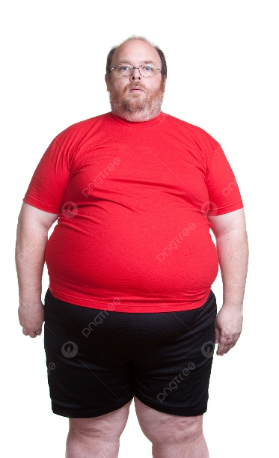

**Ç: Tema boyunca öğrendiğiniz bilgileri kullanarak Cemil Bey’in yaşadığı problemlere**

**çözümler üretiniz. Ürettiğiniz çözümler arasından en uygun olanını belirleyiniz. Çözümünüze ilişkin değerlendirmenizi yapınız.**

Cemil Bey, sağlıklı ve dengeli bir beslenme programı uygulamalı, düzenli egzersiz yapmalı ve bir uzmandan (diyetisyen ya da doktor) destek almalıdır.  
**En uygun çözüm**: Uzman yardımıyla yaşam tarzını değiştirmesidir.  
**Değerlendirme:** Bu çözüm hem fiziksel hem de psikolojik olarak olumlu etki yaratır. Kilo vermesine ve sağlığını kazanmasına yardımcı olur.

**D: Sunduğunuz bu alternatif çözümler arasından en uygun olan çözümü belirleyiniz.**

Diyetisyen desteği ile dengeli beslenme ve egzersiz yapma en uygun çözümdür.

**E: Ürettiğiniz çözüme ilişkin değerlendirmelerinizi yapınız.**

****Dengeli beslenme ve egzersiz alışkanlığı kazanması, Cemil Bey’in hem sağlık sorunlarını azaltacak hem de yaşam kalitesini artıracaktır.

**6. etkinlik: Yandaki afişten hareketle defterinize**

"obeziteye karşı farkındalık**"**

**konulu afiş tasarlayınız.**

**Bunun için metindeki önemli**

**bilgilerden yararlanabilirsiniz.**

**Afişinize bu önemli bilgilerin**

**birbirleriyle olan ilişkisini ortaya**

**koyacak birkaç cümle de**

**yazabilirsiniz. Afişinize başlık**

**koymayı unutmayınız.**

**Afiş İçeriği Örnek Metin:**Obezite, sağlıksız beslenme ve hareketsiz yaşam tarzının sonucudur.  
Hazır yiyeceklerden uzak dur, sebze ve meyve tüketimini artır.  
Her gün en az 30 dakika yürüyüş yap.  
Su içmeyi unutma, ekran karşısında uzun süre hareketsiz kalma!  
Sağlıklı bir gelecek için bugün harekete geç!

**7. etkinlik A Aşağıdaki görseli inceleyiniz.**

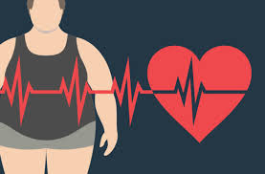**B: İncelediğiniz görselden hareketle siz de sırasıyla aynı adımları takip ederek el**

**yıkama uygulaması yapınız.**

El yıkama aşamalarını sırayla uyguladım. Her adımı dikkatli bir şekilde takip ettim.

**C: Şimdi karekodu okutarak bilgi görselini inceleyiniz. Ardından buradaki aşamalara dikkat ederek el yıkama uygulamasını tekrarlayınız.**

 Bilgi görselini inceleyip ellerimi yine yıkadım**. Karekodu okutunca yukarıdaki görsel çıkıyor**

**Ç: Yazı ve görseller bilgi görselinde birbirini nasıl tamamlamıştır? Görsellere yazının**

**eklenmesi el yıkama uygulamanızda nasıl bir fark oluşturmuştur?**

Yazı ve görseller bilgi görselinde birbirini tamamlayarak etkili bir şekilde bilgi aktarımını sağlamıştır. Görsellerin yazıyla birlikte kullanılması, el yıkamanın doğru şekilde nasıl yapılacağı konusunda net bir rehber sunar. Görseller, her adımın doğru şekilde yapılmasını daha anlaşılır hale getirir, özellikle karmaşık adımları görsel olarak sunmak, insanların doğru uygulamayı yapmalarını sağlar. Bu, uygulamanın daha etkili ve hatırlanabilir olmasına yardımcı olur.

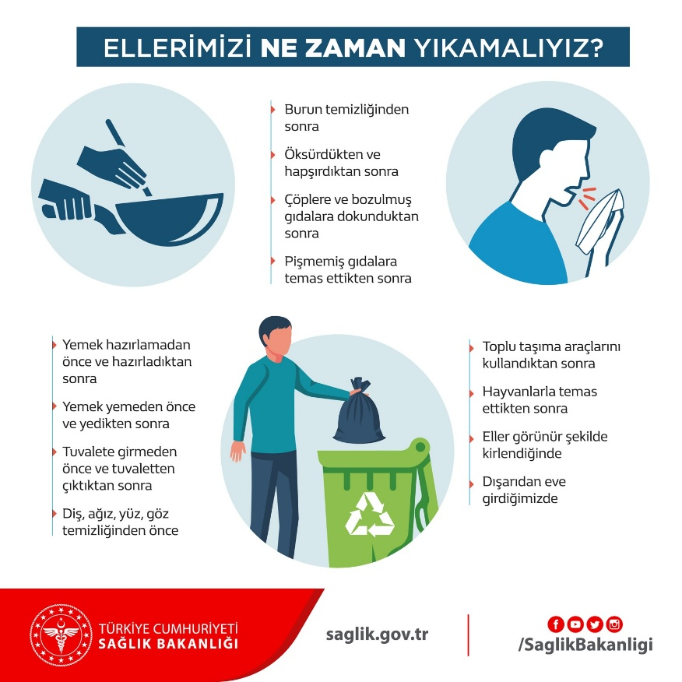**8. etkinlik A**: **Aşağıda verilen paragraftaki yay ayraçların içine uygun noktalama**

**işaretlerini yazınız. Yaptığınız noktalamalara ve büyük harflerin kullanımına dikkat ederek metni defterinize yazınız**.

**S**ağlıklı yaşam için dengeli beslenmenin ne kadar önemli olduğunu biliyor musunuz**?** “**G**ünde en az birkaç porsiyon sebze ve meyve tüketmelisiniz**.**” diyor doktorumuz. **P**eki**,** neden mi**? Ç**ünkü özellikle sebzeler ve meyveler vitamin**,** mineral ve lif açısından zengindir**. Ü**stelik bağışıklık sistemini güçlendirir**. S**ağlıklı beslenmenin yanı sıra egzersiz de gereklidir. Sadece fiziksel değil**,** zihinsel sağlığın için de gereklidir**.** “**S**ağlık her şeyin başıdır**.**” demiş büyüklerimiz**. G**erçekten de öyledir değil mi**? S**ağlığımızı korumak için bugünden itibaren haydi siz de bir adım atın**!**

**B: Karekodu okutarak "**Noktalama Denetimi**" adlı etkileşimli**

**içeriği yönergeler doğrultusunda tamamlayınız.**

Noktalama işaretlerinin şarkıyla kendilerini tanıttığı etkileşimli içeriği tamamladım.

Etkileşimli içerik YouTube’da yok EBA ’da var.

**9. etkinlik A "Ülkemizde Bireylerin Beden Kitle İndeksi Dağılımı" adlı grafiği**

**inceleyiniz. Grafikten hareketle doğru olan ifadelerin başına (D), yanlış olanların başına (Y) yazınız.**

**Beden kitle indeksi nedir?**

**Yetişkin bir insanın kilosunun boyuna göre normal olup olmadığını gösteren bir değişkendir**

**D** 2016 yılında normal kilolu olanların sayısı diğer yıllara göre daha fazladır.

**Y** Obez birey sayısının en fazla olduğu yıl 2022 yılıdır.

**Y** Obez öncesi birey sayısı her geçen yıl azalmıştır.

**D** 2019 yılında obez sayısı en yüksek seviyeye ulaşmıştır.

**Y** Düşük kilolu birey sayısında yıllara göre önemli bir değişim olmuştur.

**Y** 2016 yılında obez ve düşük kilolu birey sayısının toplamı normal kilolulardan fazladır.

**D** Toplumumuzdaki 100 kişiden yaklaşık 20'si obez birey durumundadır.

**B:** **Grafikten hareketle 3 yıl sonra yapılacak araştırmada ne gibi bir sonuç ortaya**

**çıkabilir? Tahminlerinizi söyleyiniz.**

Grafikteki eğilimler devam ederse, 3 yıl sonra yapılacak bir araştırmada **obez bireylerin oranının artacağı**, **normal kilolu bireylerin oranının azalacağı** tahmin edilebilir. **Obez öncesi bireylerin oranı da yüksek kalmaya devam edebilir.** Bu durum, sağlıklı beslenme ve egzersiz alışkanlıklarının toplum genelinde yeterince uygulanmadığını gösterebilir.

**10. etkinlik A:** **"Bu Görev Bizim" kısmında bağışıklık sisteminin güçlendirilmesi**

**için yapılması gerekenler ile ilgili hazırladığınız konuşmayı aşağıdaki**

**yönergeler doğrultusunda arkadaşlarınıza sununuz.**

**Hazırladığınız çoklu ortam ögelerinin hangi görevi yerine getireceğini**

**belirleyiniz.**

**Çoklu ortam ögelerini birbiriyle uyumlu olabilecek biçimde konuşmanızda**

**kullanınız**

Herkese merhaba,  
Bugün sizlere bağışıklık sistemimizi nasıl güçlendirebileceğimizi anlatacağım. Bağışıklık sistemi, bizi hastalıklardan koruyan savunma sistemimizdir. Bunu güçlü tutmak için öncelikle dengeli beslenmeli, yeterli uyumalı, düzenli spor yapmalı, bol su içmeli ve stresten uzak durmalıyız.  
Ayrıca hijyen kurallarına dikkat etmek ve düzenli sağlık kontrolleri yaptırmak da bağışıklık sistemimizi korumak için önemlidir.  
Unutmayalım ki güçlü bağışıklık = sağlıklı bir yaşam demektir.

**B:** **Arkadaşlarınızdan birinin sunumunu aşağıdaki "Akran Değerlendirme Ölçeği"nde**

**verilen ölçütlere göre değerlendiriniz**.

Bu değerlendirme öğrenciler tarafından yapılır. Her ölçüt için “Evet – Kısmen – Hayır” seçenekleri işaretlenir.

**C: Konuşmanızı tema sonundaki "Konuşma Becerisi Öz Değerlendirme Ölçeği"ni kullanarak**

**değerlendiriniz.**

Bu bölümü öğrenci kendisi doldurur:  
– Konuşma sırasında dil bilgisine, vurguya, beden diline, süreye ve içeriğe dikkat edip etmediğini değerlendirir.

**11. etkinlik A**: **Karekodu okutarak çoklu ortam ögesini izleyiniz.**

[**https://youtu.be/3Z1Mt-7KGdc?si=63VSXHAoH-b2oEKM**](https://youtu.be/3Z1Mt-7KGdc?si=63VSXHAoH-b2oEKM)

**çoklu ortam ögesi YouTube linki : Peki Ne İşe Yarar. Süre: 9.52 dk**

**B: Kültürümüzde yer alan "Uyuyanın üstüne kar yağar." Ve "Uyusun da büyüsün." sözleri metinde nasıl yer almaktadır? Uykuyla ilgili bildiğiniz başka atasözleri veya deyimler**

**Hangileridir.**

“Uyuyanın üstüne kar yağar” ve “Uyusun da büyüsün” sözleri, uykunun önemini ve etkilerini vurgulamak için metinde yer alabilir. Birincisi, uyuyan insanların vücut ısıları düştüğü için üşüyeceklerini vurgulayan ve üzerlerinin örtülmesini öğütleyen bir atasözü ; ikincisi, uykunun büyüme ve gelişim üzerindeki olumlu etkisini anlatır.

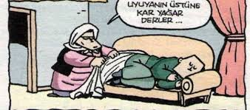Uykuyla ilgili diğer atasözleri ve deyimler:

* “Erken kalkan yol alır.”
* “Uykusuzluk başa vurur.”
* “Uykusu ağır.”

**C: Daha önce izlediğiniz "Okçuluk" ile "Uyku Ne İşe Yarar?" adlı çoklu ortam unsurlarını**

**Karşılaştırınız.**

|  |  |  |
| --- | --- | --- |
|  | **Uyku ne işe yarar** | **okçuluk** |
| **Konu** | **Uyku düzeninin sağlığa etkisi anlatılmıştır.** | **Sporun ve okçuluğun bedensel-zihinsel faydaları anlatılmıştır.** |
| **Ana fikir** | **Dinlenme, bağışıklık, hafıza ve gelişim konuları işlenmiştir.** | **Dikkat, sabır, odaklanma ve fiziksel gelişim vurgulanmıştır.** |

**Ç: "Okçuluk" adlı çoklu ortamdaki kahramanın sağlıklı bir uyku uyuduğu söylenebilir mi?**

**"Uyku Ne İşe Yarar? “adlı metinden hareketle yorumlayınız.**

Evet, çünkü spor yapan ve hayatını düzene koyan birinin sağlıklı uyku alışkanlıklarına da sahip olması beklenir.

**D: Ata sporlarımızdan hangilerini biliyorsunuz? Sağlıklı yaşayabilmek için hangisini yapmak**

**istersiniz?**

Ata sporlarımızdan güreş, cirit, binicilik ve okçuluğu biliyorum. Sağlıklı yaşamak için okçuluk yapmak isterdim çünkü hem vücudu çalıştırır hem de zihinsel odaklanmayı artırır.

**12. etkinlik A**: **Çoklu ortamdan hareketle uykusunu alan ve alamayan bir insan**

**arasındaki karşılaştırılabilir unsurları örnekteki gibi belirleyerek**

**defterinize yazınız.**

* Hafıza
* Dinçlik
* Huzur
* Bağışıklık sistemi
* Verimlilik
* Fiziksel performans

**B. Çoklu ortamdan hareketle uykusunu alan ve alamayanların benzerliklerini listeleyiniz.**

**Uykusunu Alan İnsanların Ortak Özellikleri:**

* Hafızaları güçlüdür.
* Kendilerini dinç ve enerjik hissederler.
* Huzurludurlar, stres oranları düşüktür.
* Bağışıklık sistemleri daha kuvvetlidir.
* Verimli çalışırlar.
* Fiziksel performansları yüksektir**.**

**Uykusunu Alamayan İnsanların Ortak Özellikleri:**

* Hafızaları zayıftır.
* Yorgun ve bitkindirler.
* Streslidirler.
* Bağışıklık sistemleri zayıftır.
* İşlerinde verimsizdirler.
* Fiziksel performansları düşüktür.

**C. Belirlediğiniz özelliklerden hareketle bu karşılaştırmayı gösteren cümleleri örnekteki**

**gibi defterinize yazınız.**

* Uykusunu alan insanların hafızaları, uykusunu alamayanlara göre daha güçlüdür.
* Uykusunu alan kişiler daha dinç, uykusuz kalanlar ise daha yorgundur.
* Bağışıklık sistemi, iyi uyuyan bireylerde daha güçlüdür.
* 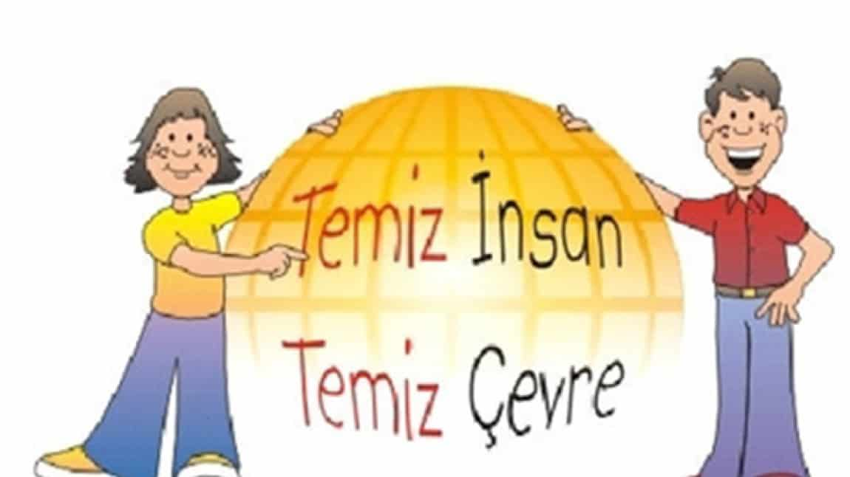Uykusunu alanlar daha verimli çalışırken, uyuyamayanlar daha verimsiz olur.

**13. etkinlik A: Temizlik ve sağlık arasındaki ilişkiyi açıklayınız.**

Temizlik, mikropların yayılmasını önleyerek bizi hastalıklardan korur. Sağlıklı bir yaşam için kişisel ve çevresel temizliğe dikkat etmek gerekir.

**B:** **Kendinizi virüs olarak tanıtan bir yazı yazınız. Yazınızda öğrencilere bulaşıp nasıl**

**yayıldığınızdan bahsediniz. Aynı zamanda öğrencilerin sizden korunmak için hangi**

**temizlik kurallarına dikkat etmeleri gerektiğine ve bu kuralların sizi nasıl engellediğine**

**yer veriniz. Yazınızı defterinize yazarak öğretmeninizle paylaşınız.**

Merhaba çocuklar, ben bir virüsüm! Elleriniz kirliyse hemen size bulaşırım. Özellikle hapşırma, öksürme ya da kirli yüzeylerle temas ettiğinizde hızla yayılırım. Ama beni durdurmanın yolları var: Ellerinizi sabunla yıkarsanız, maske takarsanız ve temizliğe dikkat ederseniz size zarar veremem.  
Hijyen kurallarına uyan biriyseniz sizden uzak dururum. Temiz kalın, sağlıklı yaşayın!

**C: Yazınızda daha önce öğrendiğiniz noktalama işaretleri ve yazım kurallarını uygulayınız.**

Bu yazı yukarıda zaten noktalama ve yazım açısından kurallara uygundur**.**

**Bu günlük plan emekli Türkçe öğretmeni REHA AŞIK tarafından yapılmıştır**